Алкинильные комплексы золота(III), содержащие третичные фосфиноксиды: синтез и фотофизические свойства
Лугинин М.Е., Снетков Д.А., Грачёва Е.В.
Аспирант, 1 год обучения
Санкт-Петербургский государственный университет, Институт химии, Санкт-Петербург, Россия
E-mail: st085893@student.spbu.ru
Внедрение алкинильных лигандов в лигандное окружение золота(III) позволяет получать комплексы, способные люминесцировать как в твердой фазе, так и в растворе при комнатной температуре [1]. Фотофизические свойства таких комплексов можно тонко настраивать за счет изменения структуры лигандов, в том числе за счет внедрения акцепторных и/или донорных групп на периферию лигандного окружения. Наличие таких групп может способствовать образованию супрамолекулярных структур при помощи слабых нековалентных взаимодействий, что позволяет влиять на свойства соединений, в том числе, на агрегацию в растворе и в твердой фазе.
В данной работе была получена серия гетеролептических бисциклометаллированных плоско-квадратных комплексов золота(III) с различными алкинильными лигандами, содержащими дифенилфосфиноксидный фрагмент (Рис. 1). Наличие электрон-акцепторной группы P=O в структуре лиганда предполагает, с одной стороны, возможность образования различных супрамолекулярных структур за счет слабых водородных или галогеновых связей, или аддуктов с кислотами Льюиса. С другой стороны, эта группа позволяет увеличить электрон-транспортные свойства молекулы [2]. Ожидается, что данные особенности структуры позволят получить соединения золота(III), пригодные для создания OLED материалов.

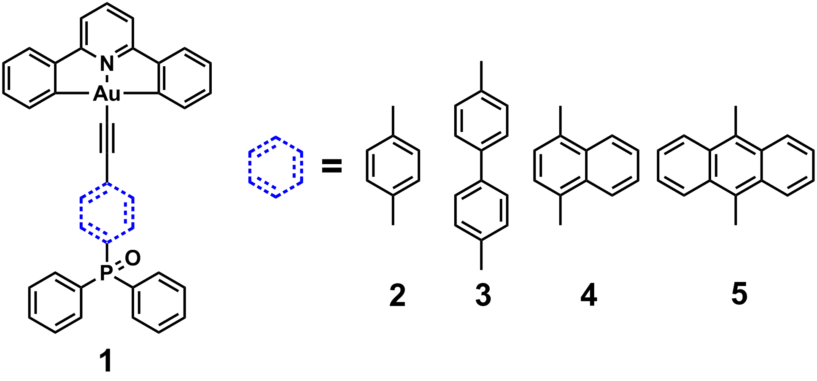
Рис. 1. Серия циклометаллированных комплексов золота(III) с различными вспомогательными лигандами

Работа выполнена при финансовой поддержке РНФ (грант 21-13-00052) с использованием оборудования Ресурсных центров Научного парка СПбГУ: «Магнитно-резонансные методы исследования», «Методы анализа состава вещества» и «Рентгенодифракционные методы исследования».
Литература
1. Wong K.M.C. et al. A class of luminescent cyclometalated alkynylgold(III) complexes: Synthesis, characterization, and electrochemical, photophysical, and computational studies of [Au(C∧N∧C)(C≡C-R)] (C∧N∧C = κ³C,N,C bis-cyclometalated 2,6-diphenylpyridyl) // J. Am. Chem. Soc. 2007. Vol. 129, № 14. P. 4350–4365.
2. Jeon S.O., Lee J.Y. Phosphine oxide derivatives for organic light emitting diodes // J. Mater. Chem. 2012. Vol. 22, № 10. P. 4233–4243.

